1.向海友学习！
发小买的房子和我同一个小区8月底才从老家搬过来，因为发小开大车一两个月回家一次回来也会出去厮混这点我是最了解的，发小老婆又刚生完孩子不久，所以发小出门以后家里有什么事都让我帮忙照应一下！我也成了他发小家的常客，熟悉以后发小老婆给孩子喂奶也不避讳有时我在旁边就直接掏出饱满的大奶给孩子吃奶，想尝试一下推到发小老婆吸允那双圆润的大奶又怕搞出事，暂时控制住了内心的想法！
直到前两天的事让我觉得机会来了！发小家客厅灯带坏了发小老婆怕麻烦我打算自己买来换上，结果灯带没换上手机屏还摔碎了，发小老婆给我发消息让我过去帮忙换灯带顺便把手机带走给修一下，来到发小家发小老婆开门的瞬间让我眼前一亮，之前过来发小老婆都是身穿家居服，那天穿了一身低胸黑色连衣裙着实让人受不了，开玩笑说：“没想到小嫂子生完孩子身材还保持的这么好，这身打扮出门回头率可能杠杠的”发小媳妇说：“天天在家看孩子出不去，家居服穿够了换换风格正好试试还能不能穿，在家臭美一下”“那我可有眼福了”大小老婆没接话催促我看看手机修需要多少钱！换好灯带拿着手机要了锁屏密码没在停留离开了发小家！
重点来了手机修完以后没事翻看一下发小老婆的手机看看有啥秘密，先打开微信发现上了锁，于是点开相册看看，看完瞬间血气上涌，太精彩了不光有裸照，还有洗澡的小视频！不知道是拍给发小的还是背着发小在搞事情，总之小弟是眼馋了！来海角这么久发现乱伦不是为了操逼，而是为了那份紧张和亲友偷情的刺激！现在终于有机会尝试一下，发出来让各位大神帮忙看看小弟有没有机会搞上发小的老婆？！
2.手机里全是各种自拍，不会上传视频先截图给大家看！
手机修完周一晚上已经给发小老婆送回去了，但是在发小老婆自拍得照片视频都被我偷偷保存了，不会上传视频先把截图分享出来！研究明白了在把视频发出来！
怀疑发小老婆是故意勾引我拍的，因为这些照片视频都是最近才拍的！！！
送手机时有意的言语挑逗了一下发小老婆制造了一些肉体接触！明显感觉有些拘谨但是还给我一种跃跃欲试的感觉！手机相册后台是开着的，故意把相册里漏奶的视频点开了让她知道我看过相册了！下一步打算给她摊牌相册的事，不知道是不是会操之过急！
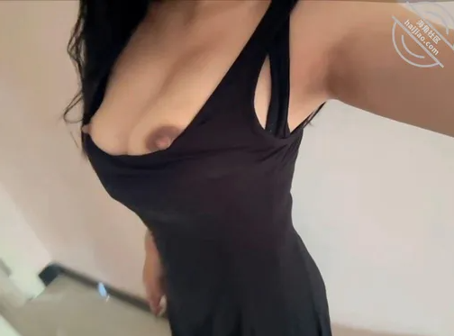
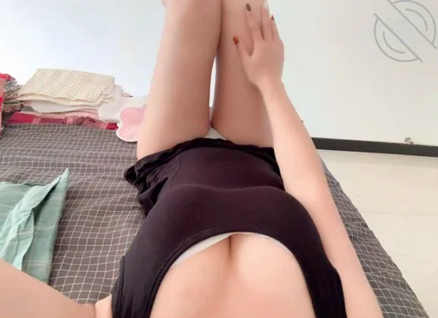
3.高强度的聊天产生暧昧情愫，偷拍到发小老婆洗澡！
直到前两天的事让我觉得机会来了！发小家客厅灯带坏了发小老婆怕麻烦我打算自己买来换上，结果灯带没换上手机屏还摔碎了，发小老婆给我发消息让我过去帮忙换灯带顺便把手机带走给修一下，来到发小家发小老婆开门的瞬间让我眼前一亮，之前过来发小老婆都是身穿家居服，那天穿了一身。。。。。着实让人受不了，开玩笑说：“没想到小嫂子生完孩子身材还保持的这么好，这身打扮出门回头率可能杠杠的”发小媳妇说：“天天在家看孩子出不去，家居服穿够了换换风格正好试试还能不能穿，在家臭美一下”“那我可有眼福了”大小老婆没接话催促我看看手机修需要多少钱！换好灯带拿着手机要了锁屏密码没在停留离开了发小家！手机修完以后没事翻看一下发小老婆的手机看看有啥秘密，先打开微信发现上了锁，于是点开相册看看，看完瞬间血气上涌，太精彩了不光有裸照，还有洗澡的小视频！不知道是拍给发小的还是背着发小在搞事情，总之小弟是眼馋了！手机修完周一晚上已经给发小老婆送回去了，但是在发小老婆自拍得照片视频都被我偷偷保存了，怀疑发小老婆是故意勾引我拍的，因为这些照片视频都是最近才拍的！！！有意的言语挑逗了一下发小老婆制造了一些肉体接触！明显感觉有些拘谨但是还给我一种跃跃欲试的感觉！之后每天都会制造机会聊天，我相信持续高强度的聊天很容易产生暧昧关系走进女人的心里！现在关系更密切了会让我帮忙看孩子自己去洗澡，这种关系我觉得顺其自然的拿下要比强上更稳妥！
4.高端的猎物都是以猎物的方式出现，被主动的小嫂子玩弄了！💎
近几天心里有事，也没怎么往发小家里跑！中间发小的媳妇还单独给我打过电话，让我过去吃饭说是做了不少菜感谢我在陪她聊聊天！昨天下午忙完就去了发小家里，发小媳妇穿的是一件黑色的低胸连衣纱裙(以前没见过没见她穿过)。夸奖到：“衣服挺好看，跟仙女似的。”“这件衣服是你上次帮我换灯带那天买的，一直在家带孩子没时间穿今天刚好穿上试试，好看吧。”“那今天我这可有眼福了，不过小嫂子你这身衣服有点性感啊。”“哪有性感，这是哺乳裙很普通的，上次逛街打折买的，穿着也舒服还能喂奶！”说话期间能感觉到小脸有一点点泛红，眼睛还偷瞄我下面，虽然穿着裤子但还是能感觉支起来了，赶紧坐在沙发上掩饰尴尬。
小嫂子看我工作的衣服很脏非要给我洗一下，说着让我脱下来，总感觉今天发小老婆有点不对劲，但是这时候不能怂，果断答应！说着就弯腰拿我的脏衣服，领口里面一览无余，虽然刚生完孩子没多久，但可能是她奶水充足，乳房显得格外硕大、饱满，乳沟深深的清晰可见！小嫂子的背影消失在我视线后我也开始脑补，难道是那天修手机的事真的被我言中？不应该呀，一个孩子妈了咋能随便做出格的事儿呢，再想想她那天打开门看到我的表情………洗上衣服回来她在我身边坐了下来，伸手把我的鸡巴释放了出来，抬头看了看我，用手抓住我的阴茎，我故意装作胆小的样子说“嫂子你干嘛，你这样我哥知道了会打死我的”嫂子没说话手上却没停下缓缓的撸了几下，低头将我的龟头含在了嘴里！卧槽………真TM爽………我忍不住的爆了一句粗口！小嫂子抬头瞪了我一眼，紧接着她一边用手轻轻的套弄我的鸡巴，一边用舌头舔我的龟头和棒身！时不时还吐一口口水在龟头上，然后再含进嘴里。
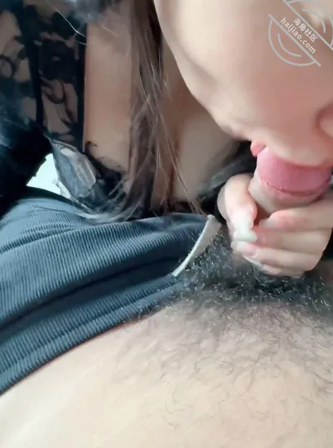
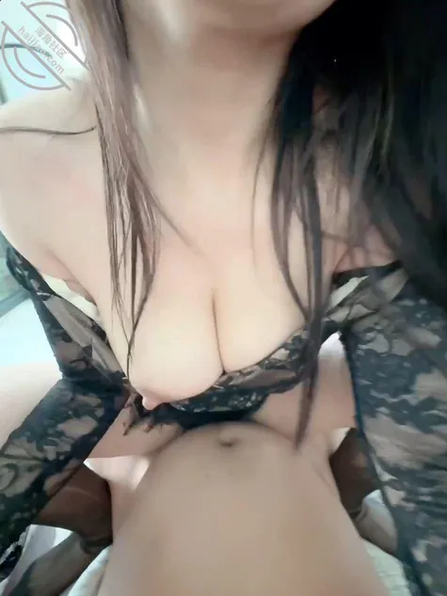
看着小嫂子卖力的样子，我心想原来我才是猎物！她口了一会儿，可能是因为蹲的时间长了，腿有些酸，便站了起来，把我的鸡巴夹在了她的两个乳房中间，伸出舌头舔我的马眼。这时我已经快要忍不住了，感觉射精的冲动越来越强烈，便把她推倒在沙发上，把她裙子掀起来，扯下内裤用鸡巴摩擦发小老婆的骚穴！“你………你干什么！快放手，别弄了…我…只…只是给你开个玩笑”“哪有你这么开玩笑的，你就是在勾引我”“没……没有”“就是你勾引我，真骚”我直接把肉棒插进了她的阴道里！”啊………哦………疼………”我不断的抽插她的肉穴，偶尔还会把鸡巴抽出来在她阴蒂上面按压，每当我按压她的阴蒂时，她都会浑身颤抖两下，阴道也会收缩一下，就像小嘴在吮吸我的鸡巴一样。“卧槽！你还真骚啊！刚插进去就出水了………”“啊………哦………你快点儿………我受不了了………太大了………啊啊啊………””这就受不了了？好戏还没开始呢！”说完我加快了抽插的速度，同时低下头吻住了她的小嘴，舌头顶开了她的牙缝，伸进她的嘴里和她舌吻了起来。她刚开始还有些抗拒，想要咬我的舌头，后来就慢慢配合了起来，甚至还将她口中的香液渡过来让我品尝。就这样干了大约十分钟左右，我将她翻了过来，鸡巴对准肉穴再次干了进去。我加快了抽查的速度，每一下都狠狠的撞在她的翘臀上，发出啪啪啪的声音。“嫂子………看我不操死你！”我疯狂地冲刺着，每次都将鸡巴齐根没入她的骚穴中，每次插入都能顶到她的花心，龟头传来的快感越来越强烈，我感觉马上就要射出来了。随着发小老婆浪叫着：“啊…啊啊……我不行了………啊………哦………”终于我再也忍不住，一股股浓稠的精液射在了她的翘臀上！下午还有事，完事以后又在阳台干了一次！发小老婆真TM的骚，预想了很多种拿下她的方案，没想到却让她给玩弄了！
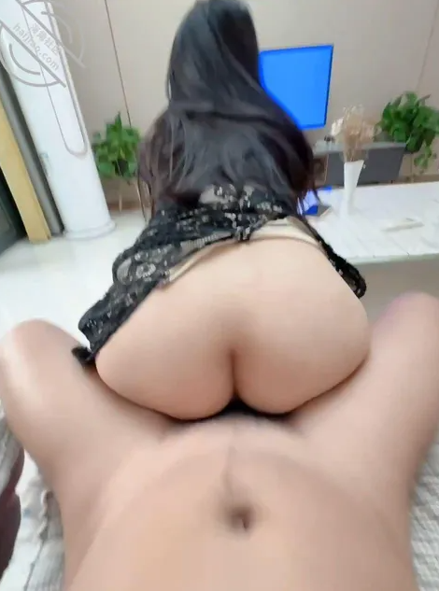
5.当好兄弟有个很骚的老婆是什么体验！发小在家还邀请我去肏她骚穴！
好兄弟老婆很骚很主动是一种什么体验？！发小没把小嫂子伺候好，现在勾引我去她家肏她骚穴！！！
让发小给我电话让我去他们家吃饭，不知道两口子葫芦里卖的什么药，现在心里忐忑的不行，脑子里一直在想是被强子发现了还是说强子是个绿帽！现在心里慌的一批！
今晚是躲不掉了，去看看什么情况，希望明天别上新闻！
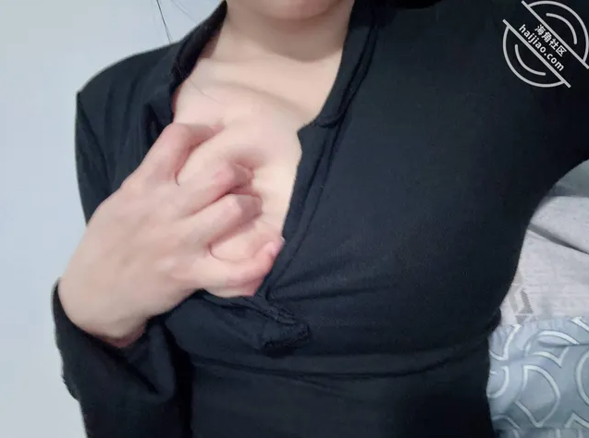
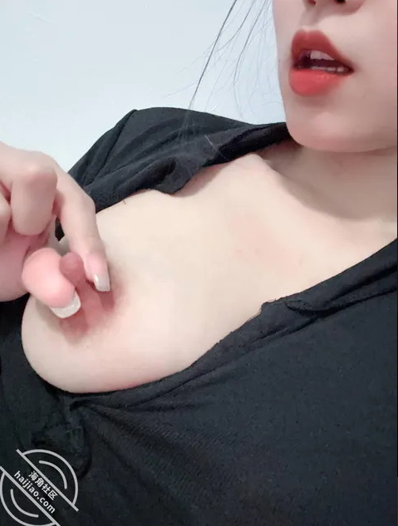

6.与好兄弟的骚老婆温存差点被好兄弟撞见，暗自庆幸没有精虫上脑！
去发小吃饭，本应是一场温馨而平凡的聚会，却因和发小老婆的关系，让氛围变得微妙而复杂。餐桌上灯光柔和笑语连连。发小并没有什么异常的举动这才放下心来。却在不经意间，与发小老婆眼神交汇，那一刻，仿佛时间静止。她的笑容里藏着几分挑逗，我的心中则泛起了阵阵涟漪。
随着酒局的深入，和发小老婆的对话渐渐超越了朋友的界限，言语间透露出一丝暧昧。我的心跳加速，每一次与发小和发小老婆眼神的碰撞都像是在无声地诉说着不为人知的秘密。 紧张与刺激交织成一张无形的网，将我牢牢束缚。意识到自己的失态却已无法自拔！
最终理智没有战胜了冲动，看着醉酒熟睡的得发小，在我深吸一口气朝着正在收拾厨房发小老婆走去，努力让自己冷静下来。碍于发小在家，简单和发小老婆温存了一下，在发小老婆不舍得目光中匆匆离去。出门的时候刚好发小起来上厕所！回到家躺下，我暗自庆幸没有让这场暧昧继续蔓延，万一被发小发现难以收场，但心中那份紧张刺激的感觉，却久久难以忘怀。

7.好兄弟老婆主动勾引我，把好兄弟在他家疯狂抽插他的骚老婆！💎
发小老婆不停的勾引我，没想到发小老婆没有放过我的意思，我和发小在餐桌上举杯痛饮，发小老婆却越来越大胆，不时会碰一下我的大腿，然后装作什么都没发生一样若无其事地离开。终于有一次，当我借着和发小碰杯的时机，迅速抓起了发小老婆那双不安分的小脚，让她的小巧足弓在我的胯间来回摩挲，体会着她滑腻软嫩的肌肤带来的快感。我们两人四目相对，我看见她眼中妩媚的光芒在闪烁。
我们开始暗度陈仓，发小老婆给我使了一个眼色便扶起烂醉如泥的发小送他回房休息。待他睡着之后，她才急忙跑过来与我共赴云雨。我立刻拥她入怀，疯狂亲吻着她红润欲滴的唇瓣。她则热切回应，一只手引导着我的手指深入她的幽径，我轻车熟路找到了入口所在，那里早已泛滥成灾…我们忘情缠绵，一边贪婪吮吸着彼此，一边急不可耐地将对方剥个干净。发小的老婆的身体性感丰满，白皙的皮肤像凝脂一样滑腻，乳峰高耸挺拔，臀部浑圆饱满，修长笔直的美腿之间是一片郁郁葱葱的丛林。我抚摸着她诱人的酮体
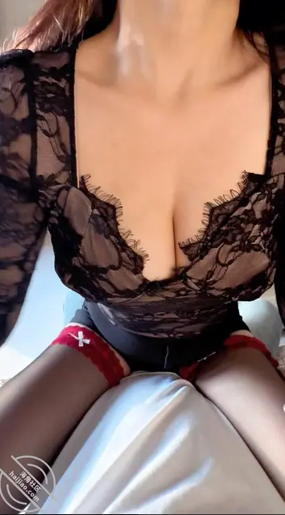
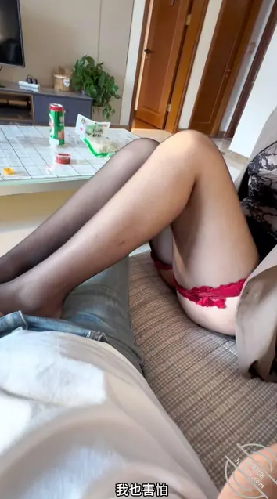

发小老婆发出阵阵娇喘，抓住她的头发用力按在我胯间。小嫂子用唇舌为我带来无限愉悦的同时，骚穴已经淫水涌动。迫不及待得扶着鸡巴坐了上来，疯狂的扭动着屁股，随着小嫂子娇躯一阵剧烈颤抖，阴道深处喷出一股浓稠的淫液。而我依然坚硬如铁，迫切需要释放体内快要爆棚的欲望。
我抱起她放到客厅沙发上，分开她的双腿将硕大的欲望挤入她的体内。那紧致的穴道宛如活物，贪婪地将我的粗壮完全吞噬进去，蠕动的壁肉带给我无穷快乐。我们就这样在客厅肆无忌惮地交合，仿佛要把这几日积累的激情一次性全部宣泄出来。直到最后我们都达到了极乐的巅峰，才依依不舍地抽离对方…
事后搂着小嫂子在怀温存片刻，享受着余韵未散的酥麻快感。才意识到自己做了多么危险的事情，好兄弟在家的情况下竟然和他老婆上演了一场活春宫！要是被发现了后果不堪设想…

8.真是低估了小嫂子姨妈期的欲望，每天都要用嘴巴服务我得鸡巴！
真是低估了小嫂子姨妈期的欲望，对我的鸡巴到了爱不释手的程度，现在来月经无法跟我做爱，但是丝毫不影响小嫂子那欲求不满的欲望！每次都把我鸡巴挑逗的硬得厉害，非要找个小穴插一下不可，然后小嫂子再用她迷人的小嘴巴将我的龟头含入嘴中使劲吸吮！
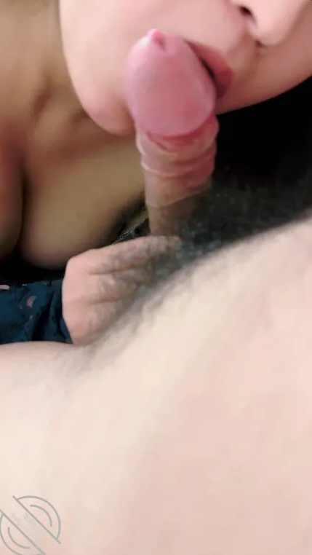
看到她把我的阳物含在嘴里不断吮吸，穿着她最喜欢的一字肩超短裙，跪在我两腿之间露出深深的乳沟，而且臀部的曲线也毕露无遗，这让我大饱眼福，而且她会不由自主地扭动屁股，非常刺激，小嫂子听着我舒服的呻吟声会更卖力地扭着屁股，为我吮吸，甚至会顽皮地将我的两颗肉蛋含入嘴中！

舌尖上的唾液和我肉棒上的唾液混合，牵成一条长长的粘液线，鸡巴涨得更加粗大了，龟头的青筋已经冒出。酸、麻的感觉传遍每一个细胞，全身的骨骼都发酸了，不顾一切地深入了她的喉咙，直到将我全部精华倾泻在小嫂子嘴中……
9.与发小老婆约会发小发小打来电话，发小老婆居然接着电话吞吐鸡巴！
发小老婆姨妈走后第一次约会，一见面我便拦腰抱起发小老婆，狠狠吻向她红艳艳的嘴唇。她也热情如火回应着我，可能姨妈刚过比较饥渴，迫不及待的抚摸我的鸡巴，想开小嘴对着鸡巴就开始吸允！
正享受着发小老婆热情服务之际，突然响起了铃声是发小来的语音电话！我一惊不知如何是好，只能让发小老婆去接听。阿琳有些慌乱，但还是勉强接通了电话，我在旁边完全不敢出声。出乎意料的是，发小老婆居然一边接着发小的电话一边附身张开了嘴继续帮我口，她一边跟电话那头的发小说话，一边卖力吞吐着我的鸡巴，这种刺激简直让我爽翻天际！
过了几分钟电话才结束，我们立即投入激烈的交合中。发小老婆翘着穿着丝袜的美臀，让我用力撞进她最敏感的花芯，每一下都插到最深。发小老婆放浪形骸地浪叫连连，全身泛起潮红，紧紧抓住我的手臂生怕我会逃离。她实在太敏感了，很快就高潮了几次，淫水都溜到了大腿根。。。
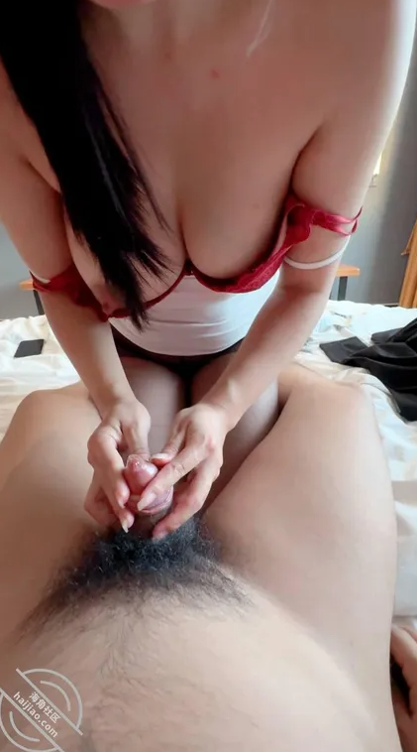
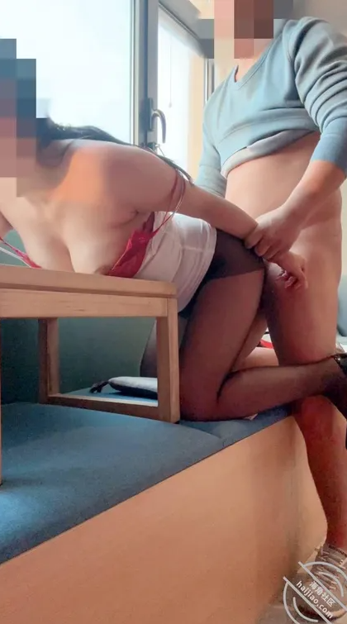
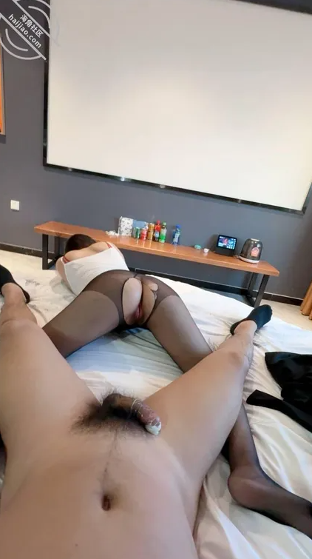
我抱起发小老婆放到窗边，分开她的双腿将硕大的欲望挤入她的体内。那紧致的穴道宛如活物，贪婪地将我的粗壮完全吞噬进去，蠕动的壁肉带给我无穷快乐。我们就这样肆无忌惮地交合，仿佛要把这几日积累的激情一次性全部宣泄出来。直到最后我们都达到了极乐的巅峰，才依依不舍地抽离对方…
10.好兄弟在家也要求操的小嫂子，配合我灌醉好兄弟后激情缠绵！
照常来到发小家吃晚饭，席间发小老婆配合我频频举杯，在发小不知不觉间向他灌输着酒精。看着平日里成熟稳重的他渐渐有了醉意，我不禁窃喜起来，别怪兄弟不是人，只怪嫂子太迷人！很快发小在推杯换盏间就喝得酩酊大醉。而这一切都在我的意料之中，扶着已经歪歪斜斜地发小向沙发走去，发小嘴里还嘟囔着：“今晚别回去了，咱们多喝两杯！”让发小安顿在沙发上没一会便昏睡过去，晃动着喊了几下发小没有反应，心里暗道对不起了大兄弟！起身走进厨房，只见发小老婆正站在水池边刚好收拾完，听到脚步声转过身来，脸上立刻浮现出一抹会心的笑容
把发小在卧室安顿好关上房门，发小老婆领着我来到厨房继续亲热，很快发小老婆便全身酥软下来，仰靠在水池边上轻轻颤抖，满意地看着自己制造的成果，发小老婆双颊绯红双眼迷离一副任君采摘的样子，看起来更加娇艳动人。正准备下一步动作时她不知道何时准备了情趣眼罩，带上眼罩俯身含住鸡巴的那一刻更显淫荡与诱惑！很快我便扒光了她上半身的衣物，薄如蝉翼的面料紧紧裹住一对丰满的乳房，若隐若现地展示出两点樱红色的蓓蕾，增添了几分朦胧美感。真是一个妖孽！我心里暗骂一句，随即覆上她柔软的乳肉，大力揉捏起来。与此同时我的腰部也在她口腔内急切地耸动，寻求更大的快慰…
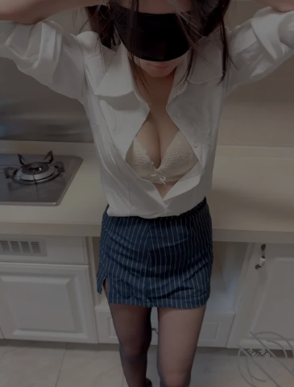
“啊…嫂子…你好淫荡…简直就是上天赐给我的礼物…”发小老婆的回应是加大口腔的吸力，就这样，我在她的口中放纵着欲望，同时享受着她美妙的双峰带来的抚慰。我俯视着她微微泛红的身子，心里不禁升腾起一阵征服欲。发小老婆用舌尖细细描绘着我每一处的敏感点，抬头望着我，眼神迷蒙中透着几分媚意，似乎在邀功请赏。我欣赏着她服侍我的样子，突然想起外面的餐桌的命令道：“过去到橱柜上…我要你用小嘴为我服务！”她闻言闻言迅速来到橱柜躺下，将脑袋抵在我的胯间，一手扶住我的阴茎缓缓插入口中。随着我一点点的进入，她发出几声沉闷的鼻音，然后开始上下起伏，配合着节奏吮吸起来。“唔…你的小嘴真是人间至宝…太会吸了…我要你整个人…马上！”抓住她的头发迫使她更深地含入，发小老婆呜咽一声，顺从地吞进了我粗壮的阴茎。我感觉自己的欲望已达极限，随时都有可能喷射而出。就在这时，我注意到一旁沙发的位置，那里似乎更为宽敞舒适。
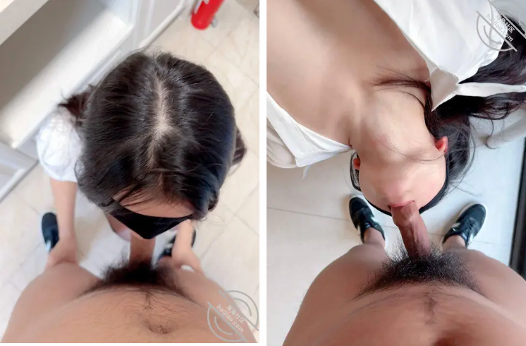
将发小老婆拽起来拉向沙发方向，将她坐在我身上。她羞涩地闭上了眼等待我的临幸，我迫不及待地撕开她的胸罩，让她雪白的酥胸完全展现在眼前。起身把玩着她丰满的乳房辗转流连，最后停留在其中一粒蓓蕾上重重啃咬。同时让肿胀难耐的鸡巴准确对准她温热的蜜穴入口摩擦，接着一鼓作气深深刺入..发小老婆迫不及待地摆动起腰肢，脸上写满了欢愉。她自行抓住两只乳房不停揉搓挤压，嘴里不住地发出诱人犯罪的呢喃：“啊…好棒…你真的太厉害了…操死我了…”我看着眼前的情景只觉得血脉贲张，动作愈发激烈。每一次深入都将她的穴壁摩擦得淫水淋漓，同时也给予我无比的快感。交合之处发出咕叽的水声，伴随着她的娇喘充斥整个空间。
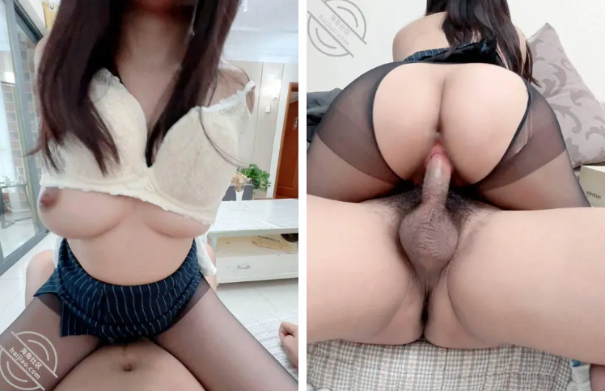
“叫我老公…叫我主人…不然我就干翻你这淫荡的小母狗…”我附在她耳边说着淫亵的话语，手掌在她的丰臀上用力拍击。“老公…主…主人…我是您的母狗…请您狠狠操死我吧…”发小老婆已经彻底沉溺于情欲中，话语间的奴性让人兴奋异常。我用力顶入，几乎要将那紧窄的小穴戳穿。发小老婆被刺激的高潮来劲，感觉她里面层层叠叠的媚肉仿佛活了一般紧紧吸附夹着我的肉棒。如此强烈的收缩让我每插一下都爽得头皮发麻，差一点就要直接交代出来，过了一会儿，我抽出肉棒，看着沙发上的一片狼藉心中很是得意。不过转念一想，还有更好的地方可以享用这具香艳的身体！我走到阳台，打开落地窗。阳光透过玻璃照射进来，将室内的场景映照得格外清晰。“来，这里一定很刺激…”我朝发小老婆勾勾手指，然后率先走了出去。她会意地跟了出来，刚踏出阳台就惊呼一声——明亮的光线毫无遮掩地照在她赤裸的身体上，让她有些无所适从。但我才不管那么多，直接就将她推倒在落地窗上，掀起她的臀瓣再次侵入。玻璃上映出两个人影重叠在一起的画面，还有她因为我的侵入而不停晃动的丰满乳房…“呜…外面会不会有人看到…会被发现的…不要…”发小老婆小声抗议着，身体却在我的撞击下无法自控地迎合著。“就是要被人看见…看我这淫荡的小嫂子是怎么被人操的…大声浪叫出来…让大家听听…”我恶劣地说着，加重力度猛烈抽插起来。果然，外面的风景不同寻常，加上光天化日的环境下做这种事确实令人血脉偾张。她的兴致越来越高涨，动作也越来越狂野。完全沉浸在其中，不仅不再拒绝，扭动着屁股迎合我的抽送。
啊…这样真的太刺激了…我们会被发现的…但也好爽…再多一些…快点…”她捂着自己的嘴巴低声哀鸣，表情又痛苦又满足。我感觉到她又临近高潮，便加快速度展开最后一轮攻势，好像要把这副肉体彻底占为己有，最终在一阵剧烈的痉挛过后，我们双双攀上云巅。发小老婆脱力地趴伏在玻璃上，我能清楚看到她全身绯红的模样有多么性感迷人。

